KRAS 基因检测报告
基因检测报告

- 患者信息：
姓名：{{ client }} | 送检医院：{{ hospital }} | 样本条码：{{ subbarcode }}
性别：{{ sex }} | 送检科室：{{ locationname }} | 样本编号：{{ subbarcode }}
年龄：{{ age }} | 送检医生：{{ doctorname }} | 门诊/住院号：{{ room }}
联系电话：{{ patient_phone }} | 标本类型：{{ specimentype }} | 送检时间：{{ commission_date }}
临床诊断：{{ diseaseName }} | 订单编号：- | 接收时间：{{ receiveddate }}
- 检测项目：KRAS 基因检测
- 检测方法：PCR测序法
- 质量控制：
核酸提取与质量控制 | ☑ | 通过 | □ | 不通过
- 检测结果：
{%if detectionMutationStr ==‘未检测到下列突变’%}{{ detectionMutationStr }}{%else%}{{ detectionMutationStr }}{%endif%}
检测人： |  | 复核人： |  | 报告日期： | {{reportdate}}
基因 | 变异类型 | 检测结果
KRAS | G12C | {{ “KRAS G12C” | detectionMutation() }}
KRAS | G12S | {{ “KRAS G12S” | detectionMutation() }}
KRAS | G12R | {{ “KRAS G12R” | detectionMutation() }}
KRAS | G12V | {{ “KRAS G12V” | detectionMutation() }}
KRAS | G12D | {{ “KRAS G12D” | detectionMutation() }}
KRAS | G12A | {{ “KRAS G12A” | detectionMutation() }}
KRAS | G13D | {{ “KRAS G13D” | detectionMutation() }}

附录
KRAS
已在人类鉴定出三种不同的RAS基因：KRAS基因（与Kirsten大鼠肉瘤病毒致癌基因同源）、HRAS（与哈维大鼠肉瘤病毒致癌基因同源）和NRAS（分离自人类神经母细胞瘤）。RAS基因高度同源但功能区分。RAS蛋白均为小的鸟苷酸结合调节蛋白，可由无活性的鸟苷二磷酸结合形式转化为活性鸟苷三磷酸结合形式。RAS蛋白是生长因子信号通路下游的中心调控者，因此对细胞增殖、存活和分化非常关键。RAS蛋白可激活多个下游效应物，包括与细胞存活相关的PI3K-AKT-mTOR途径，参与细胞增殖的RAS-RAF-MEK-ERK通路（图示）。
RAS被发现可在多种癌症的发病中起作用。RAS基因的激活性突变，在缺乏生长因子信号输入的情况下亦能保持RAS的GTP酶活性持续存在，结果转化为细胞不断增殖的信号（图示）。某种RAS基因常在不同的恶性肿瘤中反复突变。KRAS基因突变特别常见于结肠癌，肺癌和胰腺癌[PMID: 17384584]。
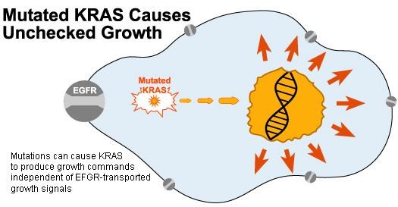

图示：KRAS基因突变导致即使缺乏EGFR信号输入也能刺激细胞增殖
潜在用药信息提示
结直肠癌中，KRAS野生型对EGFR抗体类药物西妥昔单抗和帕尼单抗敏感[PMID: 18202412; PMID: 18316791]，12、13密码子突变导致KRAS信号通路持续激活，可能无法从EGFR抗体类药物获益；肺癌中，12、13密码子突变对EGFR TKI（吉非替尼、厄洛替尼、埃克替尼、阿法替尼等）的敏感性降低[PMID: 18349398; PMID: 23401440; PMID: 18024870]；非小细胞肺癌中，KRAS G12C突变的患者对Sotorasib敏感[PMID: 32955176]。

